ИЗБИРАТЕЛЬНЫЙ ОКРУГ № 3
УЛИЦЫ: Кедровая, Кирова, Кухтерина, Таежная,
Чайкиной, Советская, Ленина (1,3, 5,7, 9, 11,13,15а,17),
пер. Советский, пер. Ленина

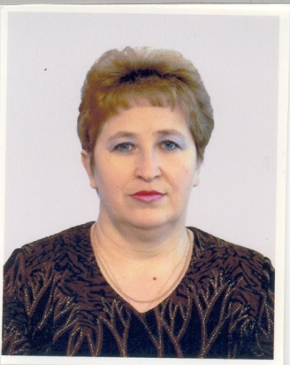
ВАТАМАН ЛИДИЯ ВЕНИАМИНОВНА
Родилась 25 марта 1962 года в городе Туринске, Свердловской области.
Окончила Тобольский государственный педагогический институт имени Д.И. Менделеева.
В настоящее время работает в муниципальном бюджетном общеобразовательном учреждении Морткинская средняя общеобразовательная школа в должности учителя.
Является членом Всероссийской политической партии «ЕДИНАЯ РОССИЯ».
Проживает в Ханты-Мансийском автономном округе – Югре, Кондинский район, поселок городского типа Мортка.
Замужем. Имеет двоих детей.
Увлекается нумизматикой, антиквариатом.
За общественную и трудовую деятельность имеет благодарственные письма и грамоты.
Выдвинута избирательным объединением Местное отделение Всероссийской политической партии «ЕДИНАЯ РОССИЯ» Кондинского района.

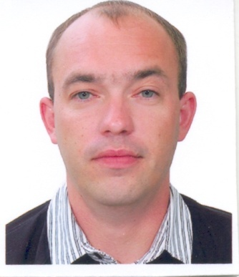
ОЩЕПКОВ ИВАН ВАЛЕРЬЕВИЧ
Родился 18 января 1983 года в поселке Мортка Кондинского района.
Проживает в пгт. Мортка Кондинского района Ханты-Мансийского автономного округа – Югры.
В 2008 году окончил Тюменский государственный нефтегазовый университет по специальности «Разработка и эксплуатация нефтяных и газовых месторождений».
Трудовую деятельность начал с 2001 года в ООО «Лукойл-Западная Сибирь» г. Урай. Последнее место работы ООО «Завод МДФ» занимаемая должность коммерческий директор.
Временно не работает.
Женат, воспитывает дочь.
Баллотируется как кандидат в депутаты Совета депутатов муниципального образования городское поселение Мортка в порядке самовыдвижения.

